此前，注册美区 Apple ID 的方式有很多种，但不少方式都随着时间推移一一失效。****所以 AppSo 今天重新为大家整理了一次美区 App Store 账号注册方法，实测无需信用卡、Paypal。****

美国作为苹果的大本营，拥有一个美区账户可谓是好处多多：

* ****美区的 App Store 商店有丰富的数字内容****，其中包括了影视剧、电影和音乐，比如免费看一年的 Apple TV+。而中国的数字内容短暂上线了一段时间之后，就因为相关审查规则便暂停了服务，归期不定。
* ****非中区账户才能订阅新服务 Apple One。****最新发布会中，苹果公布了自家的「全家桶会员」套餐，包括 iCloud、Apple Music、Apple Fitness+、[Apple TV+](https://www.ifanr.com/app/1282154)、[Apple Arcade](https://www.ifanr.com/1314542) 和 Apple News+ 总共 6 种服务。
* ****在美区 App Store 中，有更为丰富的 app****，比如国际版的《iQIYI》，剧集开头的广告足足比国内版的少了 75 秒，而在中区无法下载到国际版。

如果你不怕那一点麻烦，接下来就将一步步教你注册美区 Apple ID 账户，其他地区账户注册同理。

### 懒人目录

* 注册美区 Apple ID
* 设置付款方式
* 充值礼品卡

### 注册美区 Apple ID

1. 打开美国苹果官网（<https://www.apple.com/>）。此时会提示选择地区，直接关闭，默认就是美国官网。

如果不确定，可以将页面拉到最下面，确认是否为「United States（美国）」。如果不是，点击出现的国家名进行修改即可。

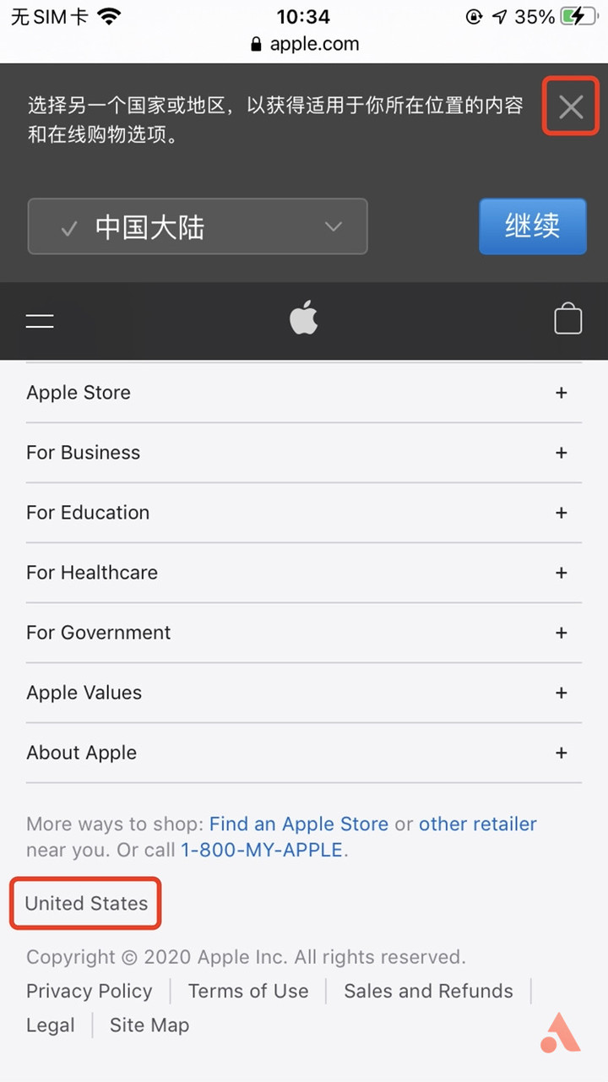

2. 确定地区且网页全为英文之后，找到页面中的「Account（账户）」，再选择「Manage Your Apple ID（管理你的 Apple ID）」。

打开新页面后，会弹窗提示是否登录已有账号，直接取消即可。

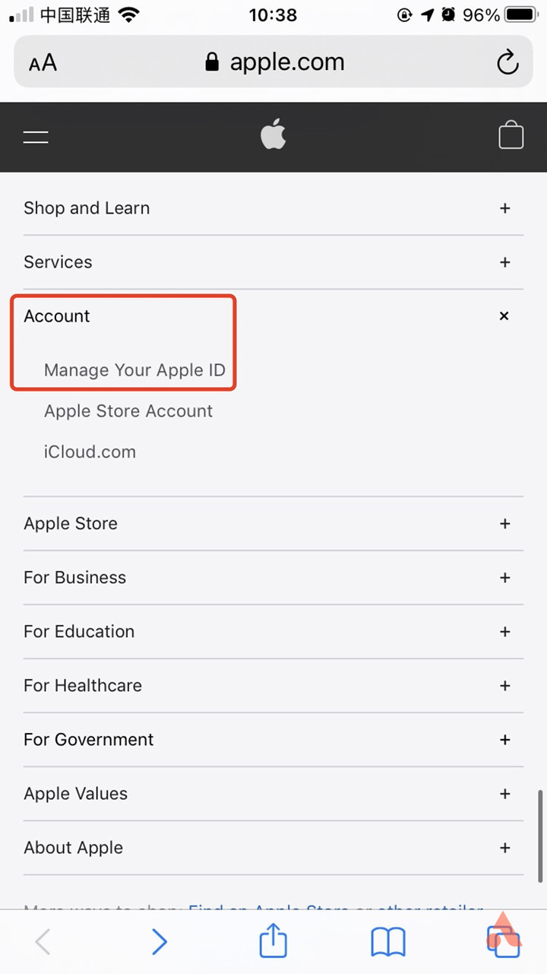

3. 下拉页面确认地区是否为「United States」，若不是则重新点选切换到「United States」。

接着点击上方的「Create your Apple ID（创建你的 Apple ID）」，这里你需要用一个从未注册过 Apple ID 的邮箱进行注册。

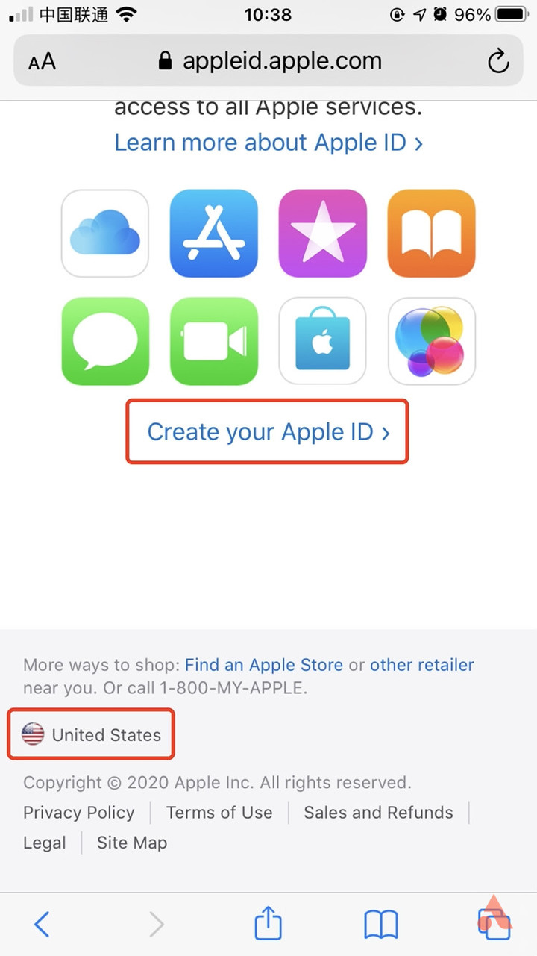

4. 在填写生日信息的时候一定要慎重，由于美区的影视资源等内容有进行分级，如果你已经成年，想使用或观看所有内容，生日记得设置超过 17 岁，乱写生日信息可能导致某些东西由于年龄原因无法使用哦。

生日格式为：月 / 日 / 年；手机号码选择中国大陆即可；其他信息根据下图填写，完成后点击「Continue（继续）」。

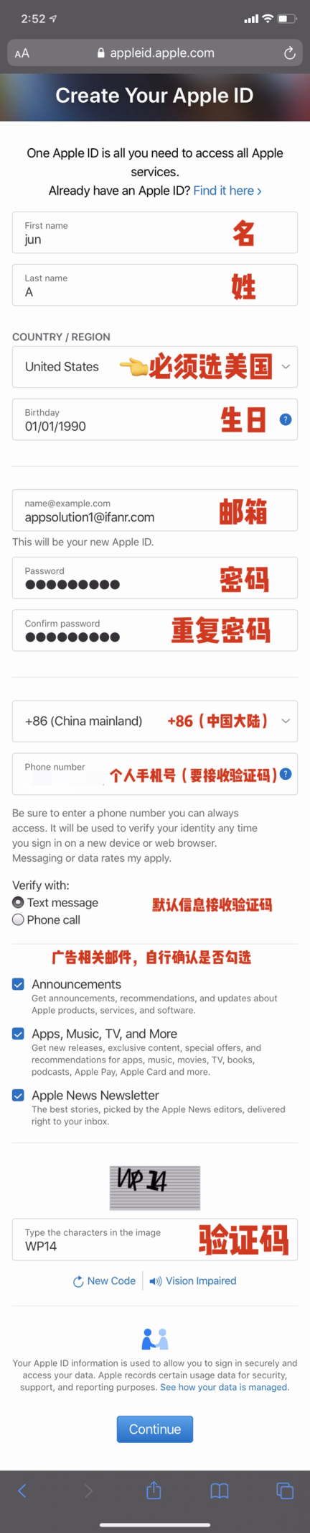

5. 接着要求输入验证码，到邮箱里查找即可。

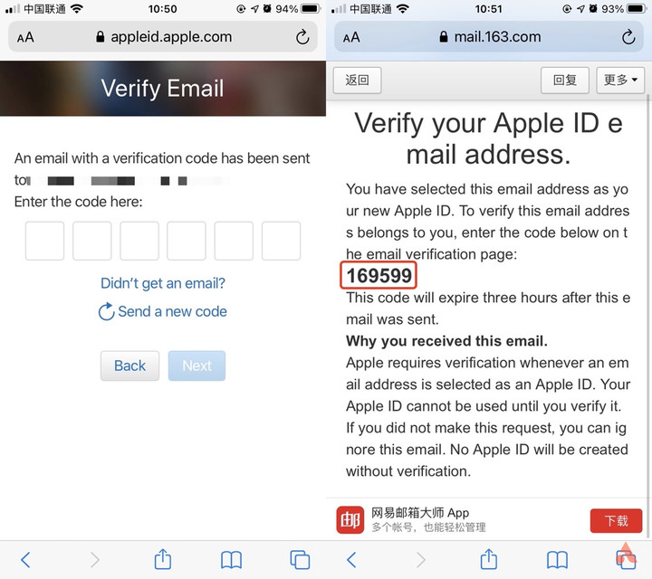

1. 最后一步，苹果会给你手机发送 Apple ID 验证码，输入并点击「Next」即可完成注册。

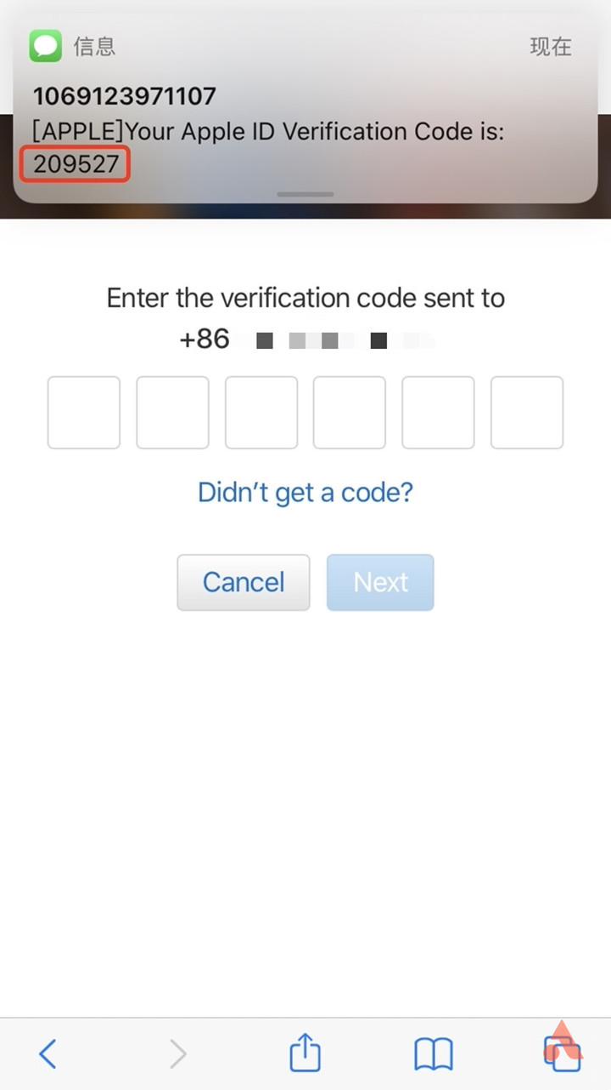

### 设置付款方式

完成 Apple ID 注册，最重要的一步来了：****在 App Store 中设置你的付款方式。****

1. 注册成功后会自动登录账号。点击「Payment & Shipping」，点击「Add Payment Method」。

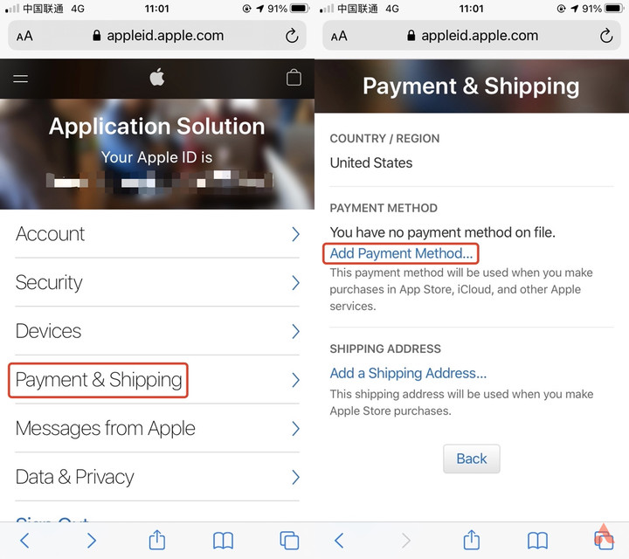

2. 账单地址自行搜索「美国地址生成器」生成，****所有信息与生成内容必须保持一致，包括姓名、电话等****。「付款方式」保持默认的「None」，填写完毕后点击「Save」进行保存。

由于美国州税率各州不同，建议生成以下五个免税州的地址以减少价格。它们分别是阿拉斯加州（Alaska）、特拉华州（Delaware）、蒙大拿州（Montana）、新罕布什尔州（New Hampshire）和俄勒冈州（Oregon）。

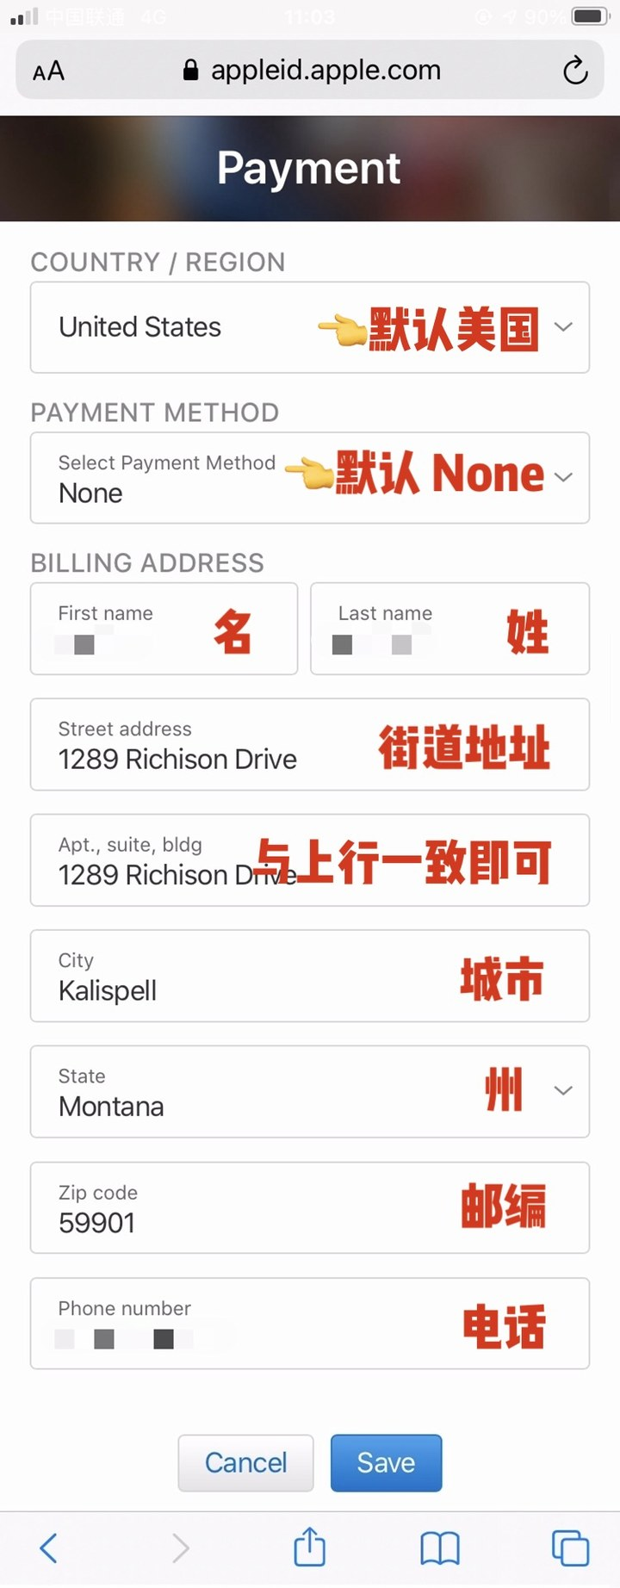

3. 保存完信息后，可能无法在页面看到相关信息，但再次点击「Add Payment Method」时会显示，因此直接进入下一步即可。

4. 打开《App Store》，点击右上角头像登录新账号。如果已登录账号，则滑到最底部点击「退出登录」，再登录新注册的美区账号。

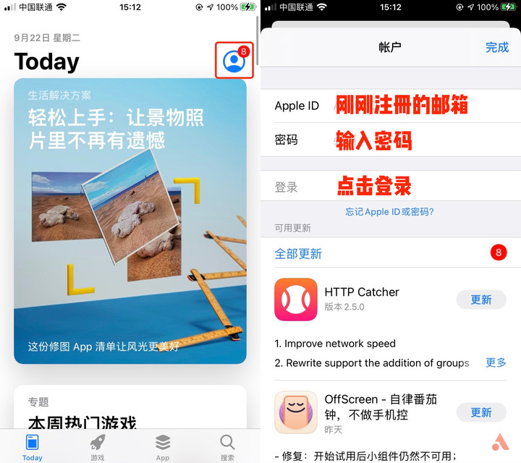

1. 登录成功后，会弹窗要求验证付款方式，如图一直点击下一步，无需其他操作即可完成验证。至此，账号可随意下载任意免费应用。

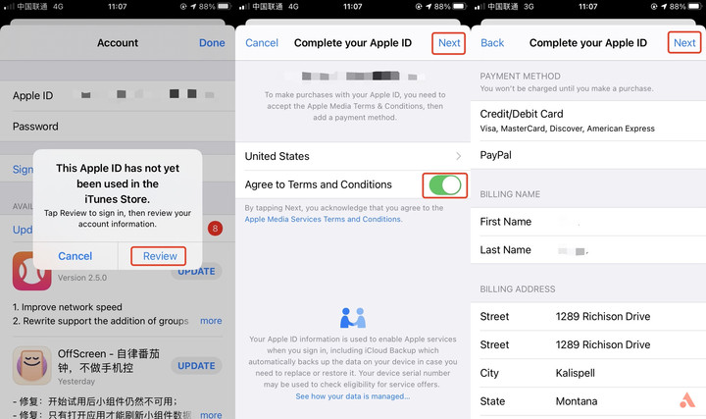

### 充值礼品卡

如果想购买付费应用或服务，需要充值礼品卡。

在更新本教程前，A 君尝试绑定国内的 VISA 卡、美区的 PayPal 和民生的联名香港卡，均以失败告终，致电苹果客服也无法解决。因此建议购买礼品卡直接充值，高效方便。

只需几步：

1. 在电商网站上自行网购礼品卡。

2. 打开 App Store，点击头像，点击 Redeem Gift Card or Code，输入礼品卡密码（可选择摄像头扫描或手动输入），最后点击右上角的「Redeem」即可成功充值。

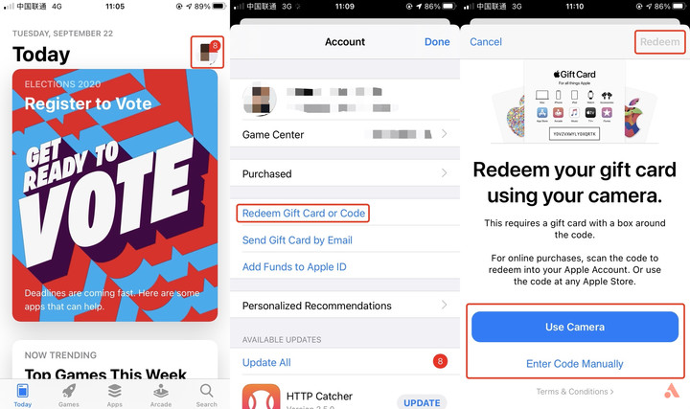

至此你就可以安装任意应用，购买任何付费服务。本文以注册美区账号为例，事实上因为汇率的关系，同样的 app 或服务在不同区可能会存在差价，所以注册外区账号或许也能成为省钱小技巧。

心动不如行动，不妨跟随教程试试把。